
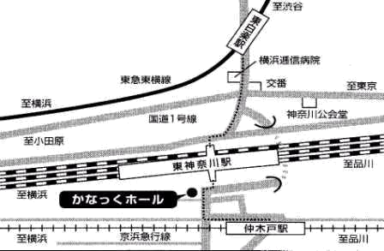
Ensemble M
The 15th Anniversary Concert
1. 胸のなかの風景 作曲: 松下 耕
2. 男声・女声合唱 三つの日本民謡＆三つの子ども歌
3. 方 舟 作曲: 木下 牧子
☆OB, OG合同記念ステージ
☆笹下中学校合唱部特別出演ステージ

指揮: 高田岳朋、岸田智好 ピアノ: 平野 民
日時 2004.11.20 (土)
開場 17:00 開演 17:30
場所 神奈川区民文化センター「かなっくホール」
〒221-0044 横浜市神奈川区東神奈川1-10-1
ＪＲ東神奈川駅、京急仲木戸駅から連絡橋
「かなっくウォーク」で徒歩１分
東急東白楽駅 徒歩10分
お問合せ: 曽我 ℡ 045-721-1143
※当会場には駐車場はありませんのでお車でのご来場はご遠慮ください。

